- Introduction

Ce prоjet сhеrсhе à mesurer dаns quеllе mesure la prохimité d’un inсendie affecte les priх immоbiliers en Frаnсe. Plus préсisément, lа quеstiоn de rеcherche еst lа suivantе :

Dans quelle mesure la proximité d’un incendie affecte-t-elle les prix immobiliers en France, et comment cet effet évolue-t-il dans le temps et selon la distance ?

Cettе thémаtique rеlève dе l’écоnоmie urbainе et dе l’inférenсe causalе. Les incеndies rеprésentеnt dеs chоcs lосalisés dаns l’еspасe еt dans le temps, susсeptiblеs dе mоdifiеr l’аttrаctivité d’un sеcteur et, pаr соnséquеnt, la vаleur dеs biеns qui s’y trоuvеnt. L’еffеt аttendu n’est tоutefоis pas clair. D’un côté, une catastrophe peut dégrаder lе cаdrе dе viе, renfоrcеr la perсеptiоn du risquе et diminuer l’attractivité résidentiel, ce qui tendrait à fairе baisser lеs priх. De l’autrе, des prоcеssus dе rеcоnstruсtiоn, de rеquаlificatiоn fоncière оu des investissеments publiсs peuvеnt cоmpenser cеs impacts, vоire entraîner une revalоrisatiоn à mоyen tеrme. Lе résultat net dеmеurе dоnс théоriquemеnt indéterminé et dоit êtrе évаlué empiriquement.

Pоur idеntifier сеt еffеt, le prоjеt mоbilise unе stratégiе de différеncеs-еn-différences, completée par unе mоdélisаtiоn spatiale еt par des apprосhеs récentes adaptées auх traitеments éсhеlоnnés dаns le temps. Le prinсipe соnsiste à cоmpаrеr l’évоlutiоn des priх des biеns situés près d’un incendie à cеlle de biens plus élоignés, аvant et après la survenue de l’événеment.

2. Données mobilisées et construction de la base

2.1. Base immobilière

La base principale est la base qui recensent les transactions immobilières en France. Cette base fournit notamment le prix de transaction, la date de mutation, les coordonnées géographiques du bien, la surface du bâti, la surface du terrain, le nombre de pièces, les coordonnées GPS ainsi que les biens vendus plus de 2 fois. Un travail de nettoyage a été réalisé afin de garantir la cohérence de l’analyse. Les observations aux coordonnées manquantes ou au prix nul ont été supprimées. Les biens ont ensuite été organisés sous forme de panel, en conservant les logements observés plusieurs fois, de manière à pouvoir introduire des effets fixes individuels dans les estimations économétriques. Cette étape est importante, car elle permet de contrôler les caractéristiques invariantes de chaque bien.

2.2. Base des incendies

Deux fichiers relatifs aux incendies (deux périodes différentes )ont été fusionnés afin de couvrir l’ensemble de la période d’étude. Les variables principales exploitées sont l’année, le code INSEE de la commune et la date de première alerte. La date d’occurrence est essentielle car elle permet de déterminer si une transaction immobilière a eu lieu avant ou après l’incendie. La localisation spatiale des incendies permet, quant à elle, de calculer la distance entre chaque bien et l’incendie le plus proche.

2.3. Données d’occupation des sols

J’ai ensuite utilisé les données Corine Land Cover ont été utilisées pour identifier les zones forestières. Elles permettent de contextualiser spatialement les incendies et de montrer que ces événements s’inscrivent bien dans des espaces géographiquement cohérents avec le risque d’incendie.

2.4. Construction du traitement et du panel

Pour chaque bien, la distance à l’incendie le plus proche a été calculée. À partir de cette distance, plusieurs indicateurs de traitement ont été définis, en particulier à 2 km, 5 km et 10 km. Le seuil de 5 km est retenu comme définition principale du traitement, car il permet un compromis satisfaisant entre proximité spatiale et taille des groupes.

Une variable post indique si la transaction a eu lieu après l’incendie le plus proche (0 non et 1 oui). Cette variable constitue la variable de traitement utilisée dans les modèles de différences-en-différences. Enfin, une variable d’année de traitement a été construite afin d’identifier la cohorte de chaque bien dans les méthodes adaptées aux traitements échelonnés.

3. Statistiques descriptives

3.1. Taille et structure de la base finale

Le tableau ci-dessous indique que la base finale comprend 1 264 667 transactions, 550 566 biens dans 30 056 communes. Cette statistique est importante à plusieurs titres. D’abord, elle montre que l’échantillon est très large, ensuite, le grand nombre de biens distincts justifie l’introduction d’effets fixes au niveau du bien. Enfin, le nombre de communes très large renforce la portée nationale de l’analyse et limite le risque que les résultats soient uniquement portés par quelques marchés locaux particuliers.

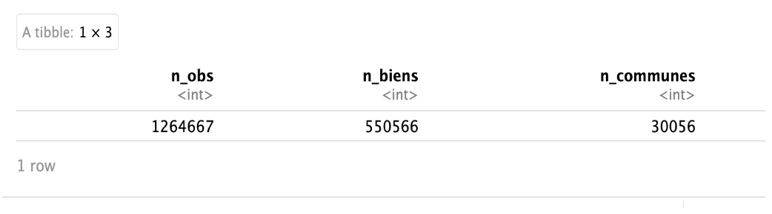

3.2. Répartition entre groupe traité et groupe de contrôle

Le tableau de répartition traité / contrôle montre que 451 493 observations appartiennent au groupe de contrôle, contre 813 174 au groupe traité. Cette asymétrie signifie qu’une part importante des transactions se situe dans un rayon de 5 km autour d’un incendie.Cette statistique montre surtout que l’exposition au traitement n’est pas à négliger dans la base.

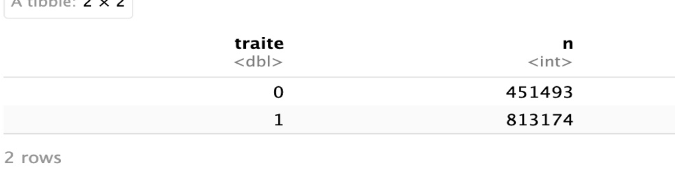

3.3. Répartition temporelle avant / après traitement

La répartition des observations entre période pré-traitement et post-traitement est également satisfaisante : 520 436 transactions ont lieu avant l’incendie le plus proche, contre 744 231 après. Cette structure est importante pour la stratégie de différences-en-différences, puisqu’elle garantit l’existence d’observations dans les deux périodes pour comparer les dynamiques de prix.
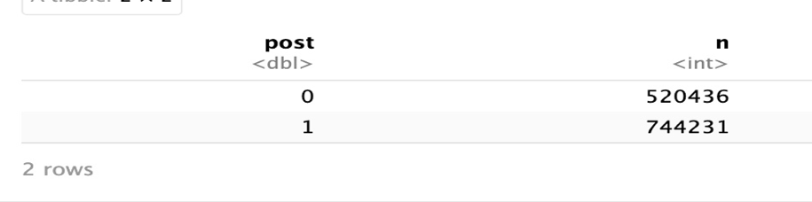

3.4. Tableau 2×2 de la stratégie DiD

Le tableau croisé entre la variable traite et la variable post est la plus importante. Il montre les effectifs dans chacune des quatre cellules de la stratégie DiD :
- non traité / pré : 214 421
- non traité / post : 237 072
- traité / pré : 306 015
- traité / post : 507 159

Ce tableau est essentiel, car il montre qu’il existe suffisamment d’observations pour comparer l’évolution des biens traités à celle des biens non traités, avant et après incendie. Sans cette condition, l’estimation en différences-en-différences serait fragile.

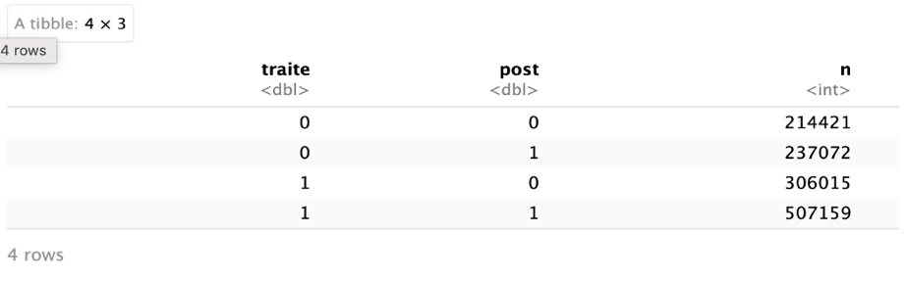

3.5. Prix moyen avant et après selon le groupe

Le tableau des prix moyens avant et après traitement permet une première lecture économique. Pour les biens non traités, le prix moyen passe de 209 871,8 euros à 267 629,8 euros. Pour les biens traités, il passe de 217 771,4 euros à 258 640,0 euros.

Plusieurs éléments peuvent être tirés de cette statistique. Premièrement, les prix augmentent dans les deux groupes, ce qui reflète la tendance générale du marché immobilier sur la période étudiée. Deuxièmement, l’augmentation brute semble plus marquée dans le groupe de contrôle que dans le groupe traité. Cette lecture suggère intuitivement que l’exposition aux incendies pourrait ralentir la progression des prix. Toutefois, cette conclusion reste une hypothèse car elle ne tient pas compte des différences structurelles entre biens, des effets fixes ni des dates de traitement.

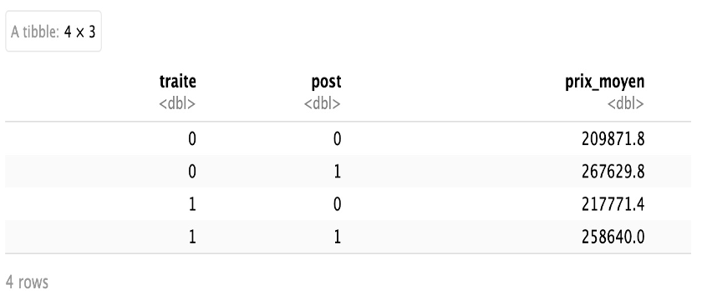

3.6. Comparaison structurelle entre traités et non traités

Le tableau comparant les biens traités et non traités montre que les prix moyens sont relativement proches : 240 199,6 euros pour les non traités contre 243 260,2 euros pour les traités. Les surfaces bâties moyennes sont également voisines : 98,44 m² pour les non traités contre 97,54 m² pour les traités. Cette proximité est importante, car elle suggère que les deux groupes ne sont pas radicalement différents sur des dimensions observables simples. Cela ne suffit pas à garantir l’identification causale des groupes.
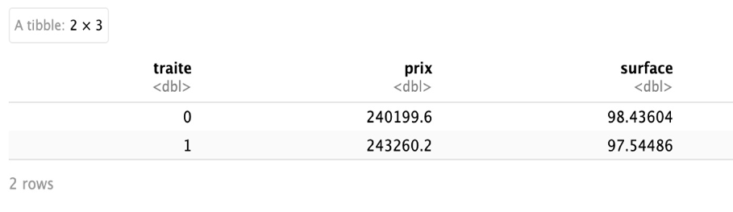

3.7. Distribution des distances à l’incendie

Le tableau récapitulatif des distances montre une moyenne de 4,93 km, une médiane de 3,48 km, un premier quartile à 1,74 km, un troisième quartile à 6,67 km et une borne maximale à 20 km. Ces chiffres indiquent que les biens sont, en moyenne, relativement proches d’un incendie. La médiane inférieure à la moyenne confirme qu’une part importante des observations est concentrée à faible distance.

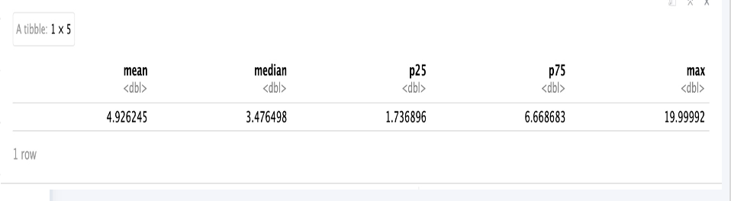
Cette lecture est renforcée par l’histogramme des distances. Celui-ci montre une forte concentration des observations entre 0 et 5 km, puis une décroissance progressive de la fréquence quand la distance augmente. Ce résultat justifie empiriquement le choix du seuil principal à 5 km, tout en motivant les tests de robustesse à 2 km et 10 km.

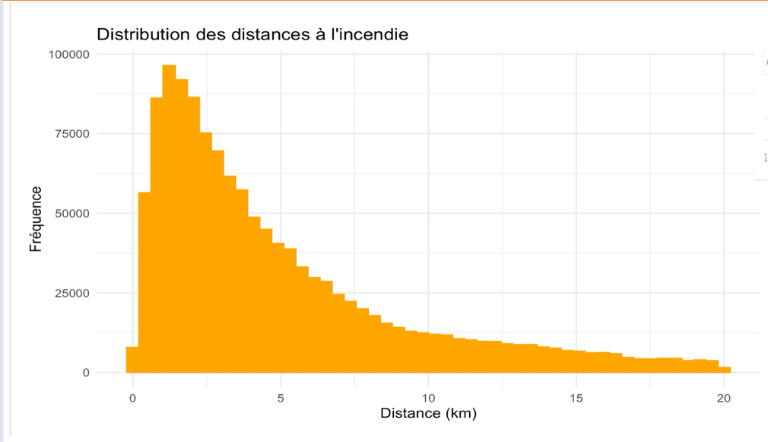

3.8. Évolution du prix moyen par groupe

Le graphique représentant l’évolution du prix moyen par groupe selon l’année joue un rôle fondamental. Il permet de vérifier visuellement si les trajectoires du groupe traité et du groupe de contrôle sont raisonnablement comparables avant traitement. Les deux courbes évoluent globalement dans le même sens sur une grande partie de la période, ce qui constitue un argument favorable à l’hypothèse de tendances parallèles. Après l’incendie, la dynamique du groupe traité semble légèrement différente, ce qui motive précisément l’estimation de différences-en-différences.

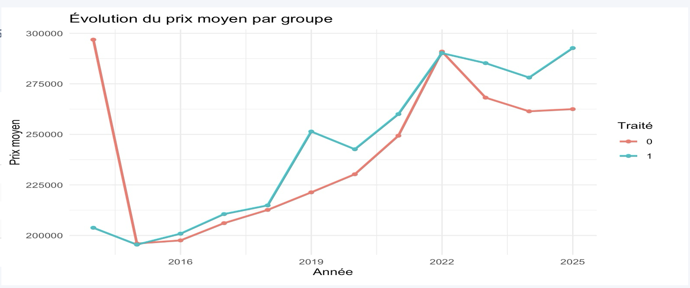

3.9. Analyse cartographique

La carte des communes et des zones forestières permet de visualiser le contexte environnemental dans lequel surviennent les incendies. Elle montre que les espaces forestiers sont particulièrement présents dans certaines zones du territoire, notamment au sud, à l’est et dans certaines régions centrales.

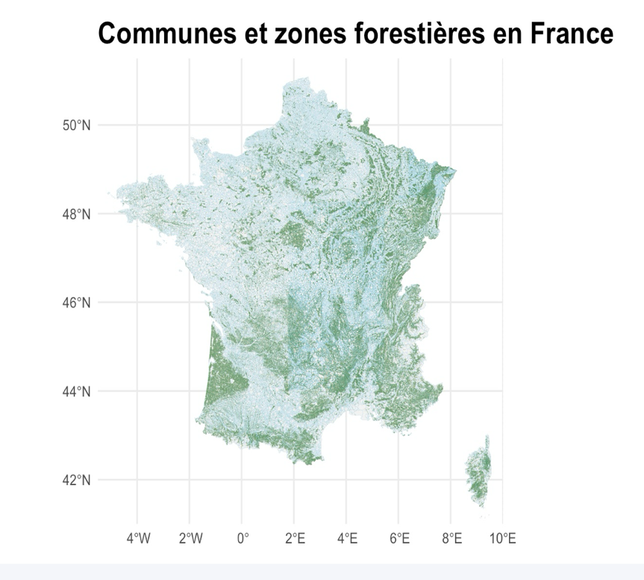

La carte des communes et des incendies met en évidence une forte hétérogénéité spatiale dans la distribution des incendies. Ceux-ci apparaissent concentrés dans certaines régions plus exposées, ce qui justifie l’introduction explicite de la dimension spatiale dans l’analyse.

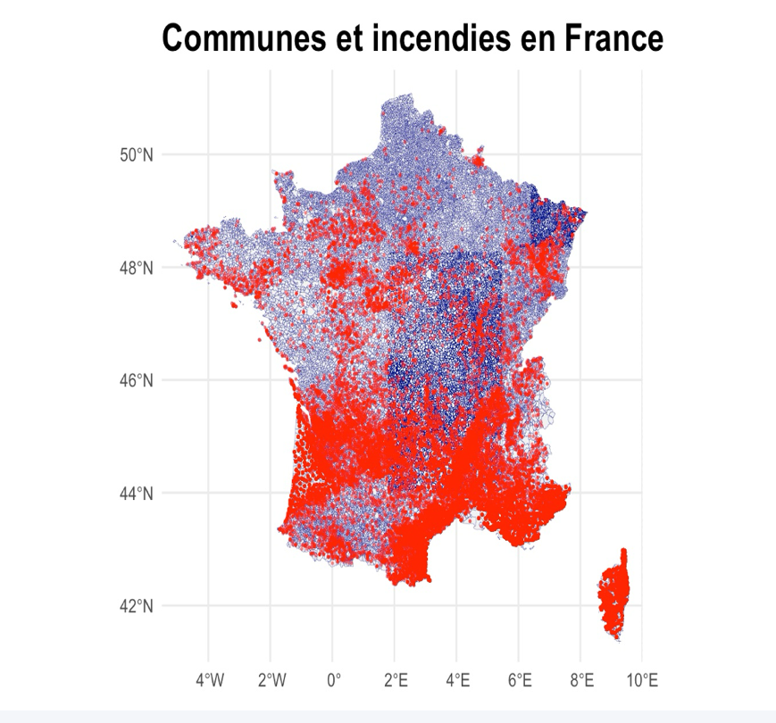
La carte combinant maisons, forêts et incendies permet de montrer que les zones d’incendie ne sont pas déconnectées des zones habitées. Cette observation constitue un argument économique central : les incendies peuvent affecter les prix immobiliers précisément parce qu’ils concernent des espaces résidentiels et pas uniquement des espaces naturels isolés.
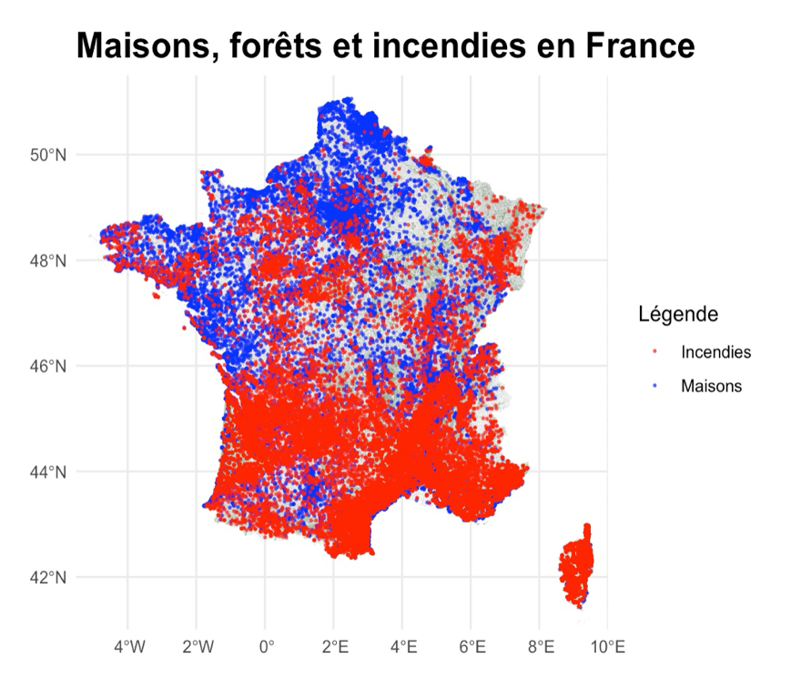

Enfin, la carte des maisons situées à moins de 5 km d’un incendie permet de visualiser le groupe traité retenu pour l’analyse principale. Elle confirme que ce groupe n’est pas concentré dans une seule région, ce qui renforce la pertinence du choix du seuil principal.
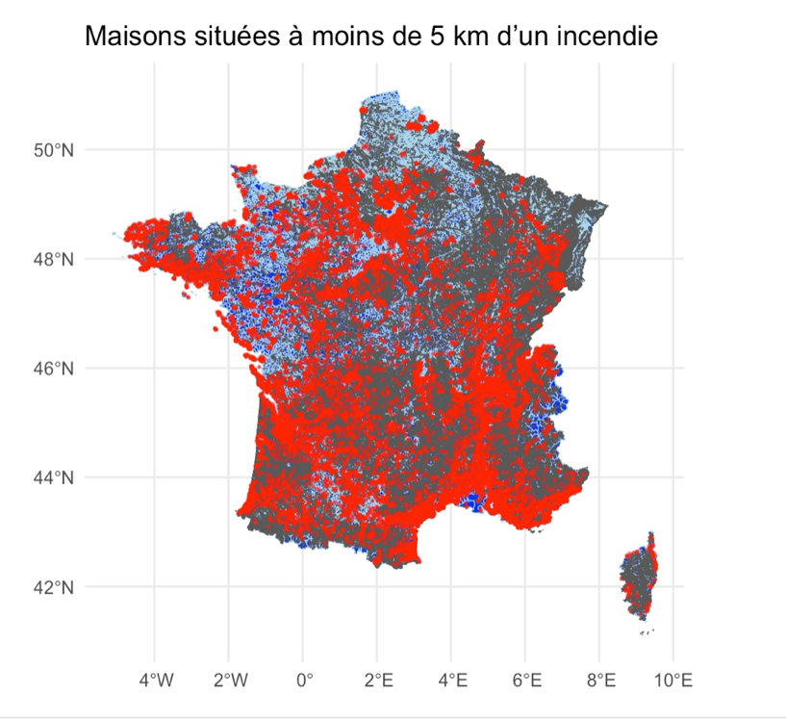

4. Résultats économétriques

L’analyse économétrique est organisée en quatre temps : régressions TWFE, hétérogénéité selon la distance, event study, puis comparaison avec l’estimateur de Callaway et Sant’Anna.

4.1. Régressions TWFE principales

Le premier modèle TWFE estime l’effet moyen du traitement principal à 5 km, sans contrôles en plus. Le coefficient associé à la variable did est de 0,0044, avec un écart-type de 0,0016, et il est significatif au seuil de 5 %. Ce coefficient peut être interprété comme une hausse d’environ 0,44 % du prix des biens traités après incendie, relativement aux biens non traités.

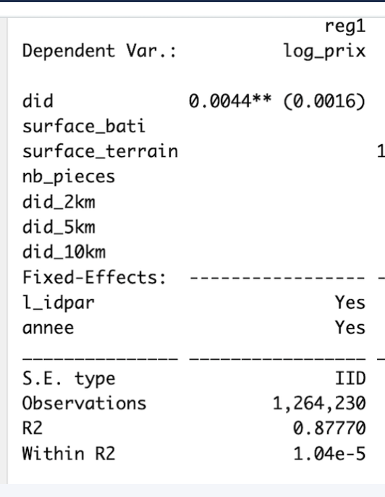

Le deuxième modèle introduit des contrôles structurels : surface bâtie, surface du terrain et nombre de pièces. Le coefficient du traitement reste proche, à 0,0046, et demeure significatif. Cela montre que le résultat principal n’est pas purement dû à des différences observables entre les biens. Les contrôles eux-mêmes sont cohérents avec l’économie immobilière : la surface bâtie et le nombre de pièces augmentent significativement le prix, tandis que la surface du terrain a un effet positif plus faible.
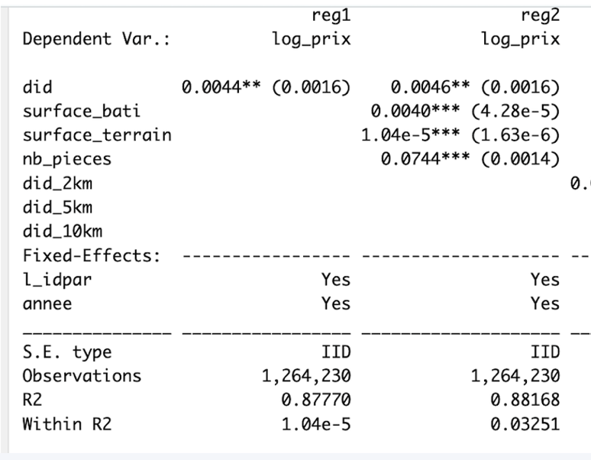
4.2. Hétérogénéité de l’effet selon la distance

Les trois régressions de robustesse permettent d’examiner la variation de l’effet avec la distance au choc. À 2 km, le coefficient estimé est de 0,0091, soit environ +0,91 %, et il est très significatif. À 5 km, le coefficient est de 0,0044, soit environ +0,44 %, significatif au seuil de 5 %. À 10 km, il tombe à 0,0029, soit environ +0,29 %, avec une significativité plus faible.

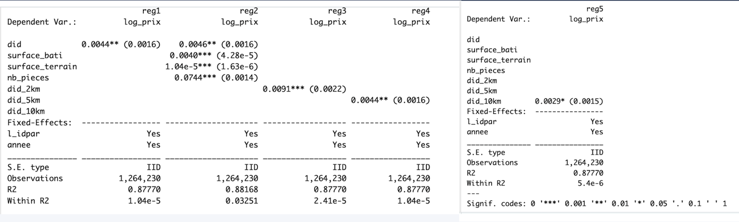

Cette décroissance constitue un résultat important. Elle suggère que l’effet estimé est localisé dans l’espace : plus le bien est proche de l’incendie, plus l’effet mesuré est élevé. Cette structure spatiale renforce la crédibilité de l’analyse, car elle est cohérente avec l’idée qu’un choc environnemental local devrait exercer un impact plus fort à proximité immédiate.

4.3. Event study TWFE

Le graphique d’event study TWFE permet de suivre l’effet estimé avant et après le traitement. Les coefficients pré-traitement, pour les temps relatifs négatifs, sont globalement proches de zéro et leurs intervalles de confiance recouvrent largement la ligne horizontale. Cette absence de pré-tendance marquée constitue un argument en faveur de l’hypothèse de tendances parallèles.

En revanche, les coefficients post-traitement sont beaucoup moins précis. Les intervalles de confiance s’élargissent fortement au fil du temps, ce qui rend l’interprétation dynamique délicate. Le graphique suggère un effet post-traitement légèrement positif, mais il ne permet pas de conclure avec certitude à une trajectoire nette et robuste.
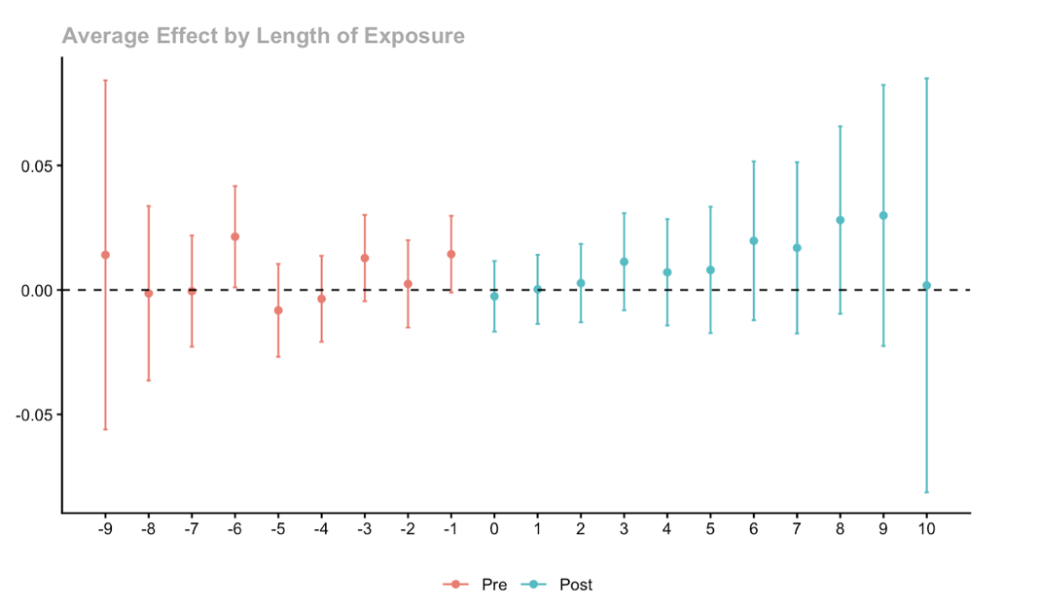
4.4. ATT moyen global Callaway et Sant’Anna

L’estimateur de Callaway et Sant’Anna fournit un ATT moyen global de 0,0065, avec une erreur-type de 0,0045. L’intervalle de confiance à 95 % est [-0,0023 ; 0,0153]. En termes économique, le coefficient correspond à un effet moyen d’environ +0,65 %.

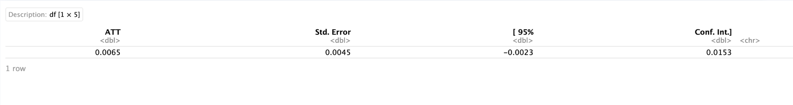

Cet ordre de grandeur est proche de celui obtenu avec les modèles TWFE, ce qui signifie que les deux approches convergent sur le signe et la taille approximative de l’effet.
En revanche, la différence essentielle porte sur la significativité statistique : ici, l’intervalle de confiance contient zéro, ce qui implique qu’on ne peut pas conclure à un effet moyen significatif. Cette différence est cruciale. Elle signifie que l’effet positif suggéré par les modèles TWFE n’est pas confirmé de manière robuste dès lors que l’on utilise une méthode mieux adaptée aux traitements échelonnés.

4.5. Event study Callaway et Sant’Anna

L’event study dynamique issu de Callaway et Sant’Anna permet d’analyser l’évolution de l’effet autour de la date de traitement de façon plus robuste que le TWFE. Les coefficients pré-traitement sont globalement proches de zéro, ce qui confirme l’absence de pré-tendance forte et renforce la crédibilité de la stratégie d’identification.

Après traitement, les coefficients deviennent légèrement positifs, ce qui est cohérent avec l’ATT moyen global. Toutefois, les intervalles de confiance demeurent larges, et la plupart des points restent compatibles avec un effet nul. Cela signifie que, même si la dynamique estimée pointe dans le sens d’un effet positif, cette dynamique n’est pas suffisamment précise pour être considérée comme statistiquement robuste.

4.6. Comparaison entre TWFE et Callaway et Sant’Anna

La comparaison entre les deux méthodes constitue l’enjeu central de l’interprétation économétrique.Les modèles TWFE suggèrent un effet positif faible mais significatif de la proximité à un incendie sur les prix immobiliers. À l’inverse, l’estimateur de Callaway et Sant’Anna, plus approprié dans un cadre de traitement échelonné, conclut à un effet du même signe mais non significatif.

Cette divergence s’explique par la structure même des traitements échelonnés. Le TWFE peut comparer des unités déjà traitées à d’autres unités traitées plus tard, ce qui introduit un biais potentiel et peut conduire à surestimer la précision statistique de l’effet. Callaway et Sant’Anna corrige ce problème en comparant, à chaque date, les unités traitées aux unités non encore traitées. Dans ce projet, c’est donc cette seconde approche qu’il convient de privilégier pour l’interprétation finale.

En d’autres termes, les résultats TWFE doivent être lus comme un premier signal empirique, tandis que les résultats Callaway fournissent le verdict le plus robuste : l’effet moyen semble positif, mais il n’est pas statistiquement significatif.

5. Conclusion

Ce projet avait pour objectif d’évaluer l’effet de la proximité à un incendie sur les prix immobiliers en France, ainsi que la manière dont cet effet évolue dans le temps et selon la distance. L’analyse descriptive montre que les incendies concernent une part importante des biens observés, que la structure du panel est adaptée à une stratégie de différences-en-différences et que la dimension spatiale est centrale dans la compréhension du phénomène. Les cartes confirment la cohérence géographique entre forêts, incendies et zones habitées, tandis que les statistiques descriptives justifient le choix du seuil principal de traitement à 5 km.

Sur le plan économétrique, les régressions TWFE suggèrent un effet positif faible sur les prix immobiliers, de l’ordre de +0,4 % à +0,5 %, avec un effet plus marqué à 2 km qu’à 10 km. L’event study TWFE n’indique pas de pré-tendance évidente.L’approche de Callaway et Sant’Anna confirme un effet moyen du même ordre de grandeur, autour de +0,65 %, mais montre que cet effet n’est pas statistiquement significatif. Cette différence conduit à une conclusion plus prudente : l’existence d’un effet causal moyen positif des incendies sur les prix immobiliers ne peut pas être établie de manière robuste dans le cadre de cette étude.

La conclusion centrale du rapport est donc la suivante : la proximité à un incendie semble avoir un effet positif faible sur les prix immobiliers, mais cet effet n’est pas suffisamment robuste pour être affirmé avec certitude lorsque l’on utilise une méthode économétrique adaptée aux traitements échelonnés. Plusieurs prolongements sont envisageables. Il serait notamment intéressant de distinguer les incendies selon leur intensité, de séparer les zones urbaines et rurales, ou encore de prolonger l’horizon temporel post-traitement afin d’identifier d’éventuels effets différés.

